兴县司法信息
第79期
兴县司法局办公室 2021年9月27日

兴县“法治进校园”活动在阳光小学启动
9月26日，兴县“法治进校园”活动在阳光小学举办启动仪式，标志着兴县秋季“法治进校园”活动全面铺开。
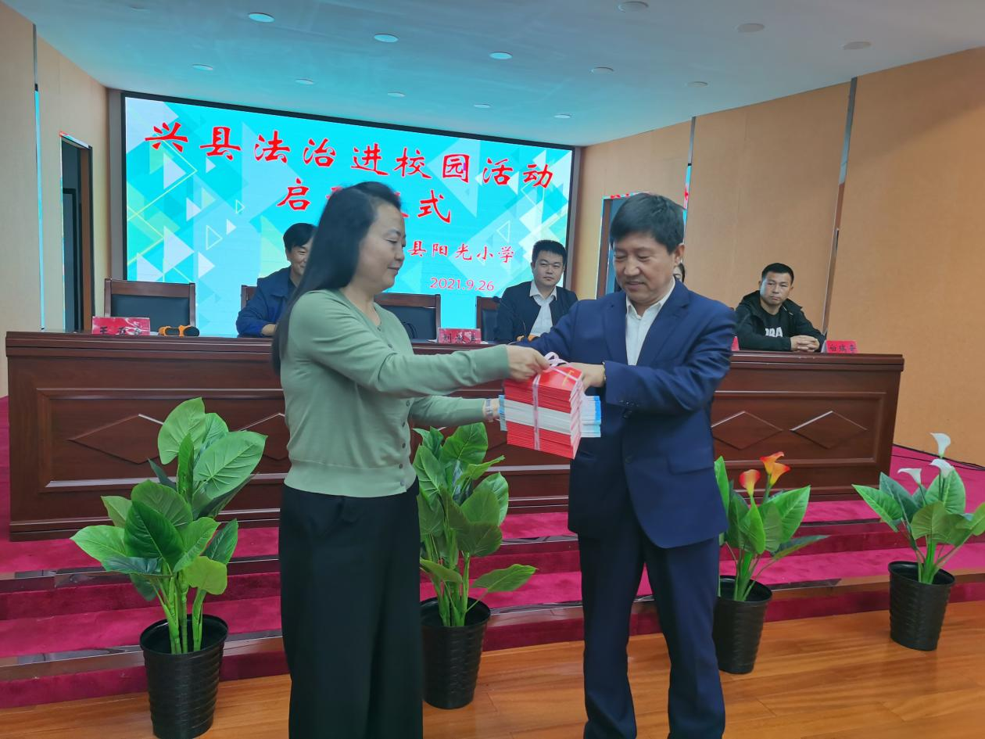
活动由县司法局牵头，与团县委、县教科局联合主办。县司法局、 团县委、县教科局相关负责人出席仪式，阳光小学广大师生参加。活动现场县司法局为阳光小学赠送普法书籍，与会全体人员进行了宪法宣誓，并由司法局工作人员牛燕燕为阳光小学师生作了题为《青春与法同行》的专题讲座，为学生们上了一堂精彩的法治教育课。
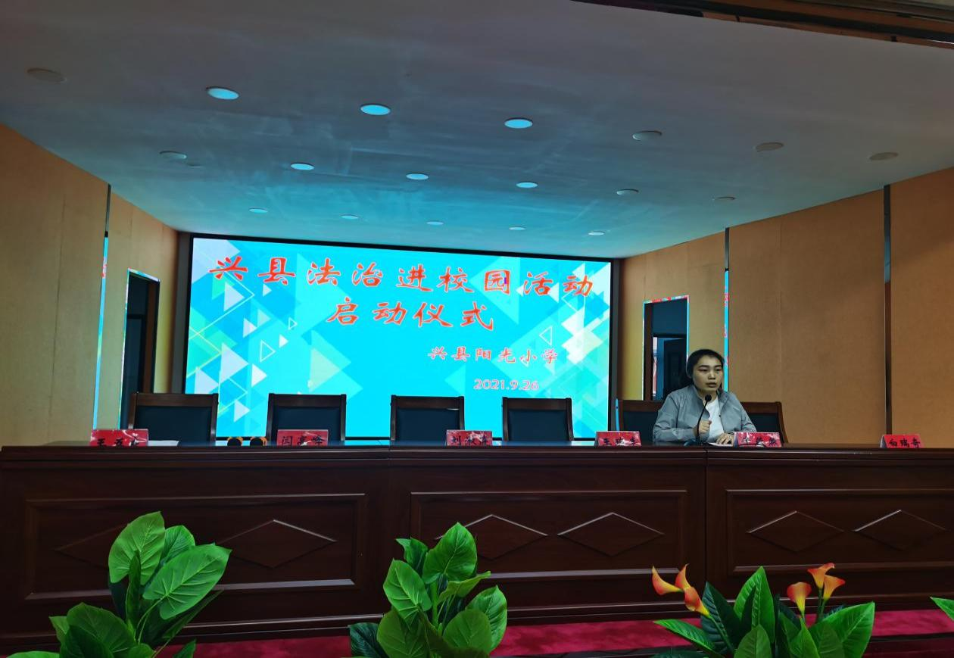
讲座立足中小学生普法，结合典型案例，对法律概念、法律重要性以及未成年人容易触犯的法律雷区进行重点讲解，用法律知识充实孩子的人生，使广大学生对法律知识有了进一步的了解，告诫大家要在日常生活学习中学法、尊法、守法、用法，通过法律保护自己，维护自己的合法权利。
活动强调，开展“法治进校园”活动是进一步贯彻落实习近平法治思想，扎实推进中小学法治直传教育工作的具体举措，旨在着力提升青少年的法治意识和法治素养，营造全民皆知、共同发力的良好法治氛围，促进全县社会和谐稳定，在接下来的时间内，“法治进校园”活动将采取多种形式，面向全县中小学进行法治宣传，以实际行动呵护青少年健康成长。

